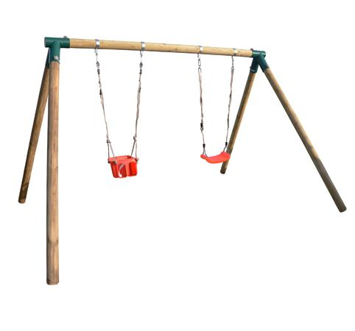
Descrizione:
Altalena destinata ad uso privato, conforme alle norme di sicurezza europee EN71. Struttura in legno massello di pino nordico impregnato in autoclave diametro 10 cm, con giunti di assemblaggio in acciaio verniciato per l'esterno. L'attacco dei seggiolini avviene tramite moschettoni con fascetta in acciaio zincato. L'assemblaggio è effettuato con viteria in acciaio zincato, protetto con margheritine coprivite di sicurezza. Seggiolini in plastica dura venduti separatamente. Dimensioni: Modello a 2 posti 300x250x360 cm Modello 1 posto: 200x250x260 cm
Categoria: Altalene in Legno
Codice:EP02225

